Desafio Estatística:
1- Abrir o "Desafio parte III"
2- Lá ides até o vosso nome que vai ser onde vão por as cenas e é basicamente o desafio.
3- Põem na coluna da média a média das alturas que vos deu no outro desafio (no meu caso foi 180,2)
4- Põem na coluna do desvio padrão, o desvio de padrão da altura que vos deu no outro desafio ( no meu caso foi 7,96345821)
5- Para calcular o intervalo de confiança é preciso:
- Alfa: que tem valor 0.05 (no enunciado diz 95% logo Alfa=1-0,95=0.05)
- Desv_padrão: que é o desvio de padrão que vos deu no desafio anterior
- Tamanho: que é o tamanho da amostra, no caso de todos, é 25.
6- Sendo que A2=é a célula onde está alfa; A3= célula onde está o desvio de padrão; A4= célula onde está o tamanho.
7- Usa-se a função: =INT.CONFIANÇA(A2,A3,A4)
8- Na coluna do “Limite inferior” (LI) fazem a média das alturas – o valor no intervalo de confiança (IC)
9- Na coluna do “Limite superior” (LS) fazem a média das alturas + valor no intervalo de confiança (IC)
O meu ficou assim:
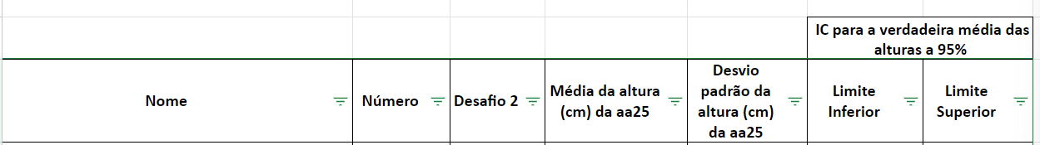
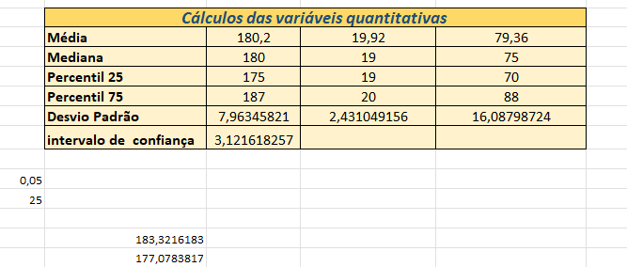
As alterações que fiz na folha de excel do desafio anterior (não é preciso alterar nada foi porque apenas não queria tar a escrever as cenas de novo):
- Pus numa célula a sorte o “0.05” (E37) e o “25”(E38)
- Desvio de padrão ta na célula G34
- Adicionei uma linha na tabela para calcular o IC das alturas, onde tem a função:
= 3,1216…
- Pus noutra célula a sorte para fazer a soma da média com o IC e noutra a subtração da média das alturas com o IC; 180,2 – 3,1216… (LI) e 180,2+3,1216…(LS)
- Depois é só substituir os valores média, desvio padrão, LI e LS na folha que a stora dá.

